班主任查询教务系统学生成绩操作步骤
1.输入教务系统网址（http://110.72.251.176/academic/common/security/login.jsp）
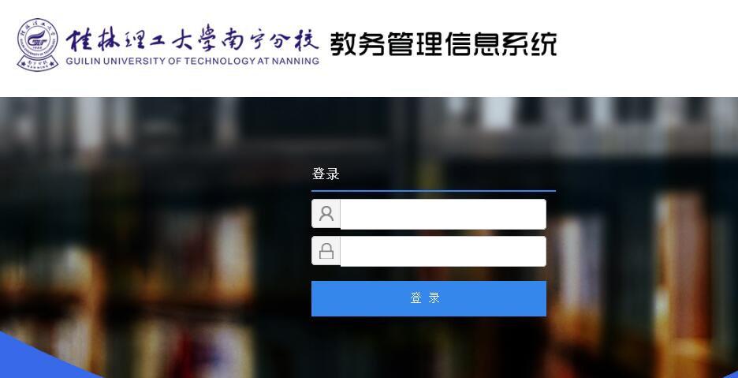

2.登入后选择[成绩管理]；
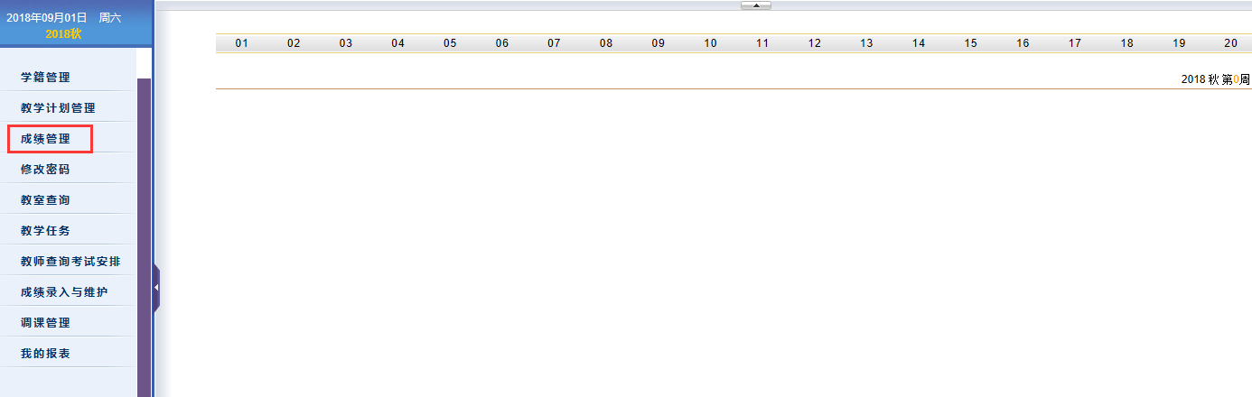

3.选择[按学生维护成绩]；
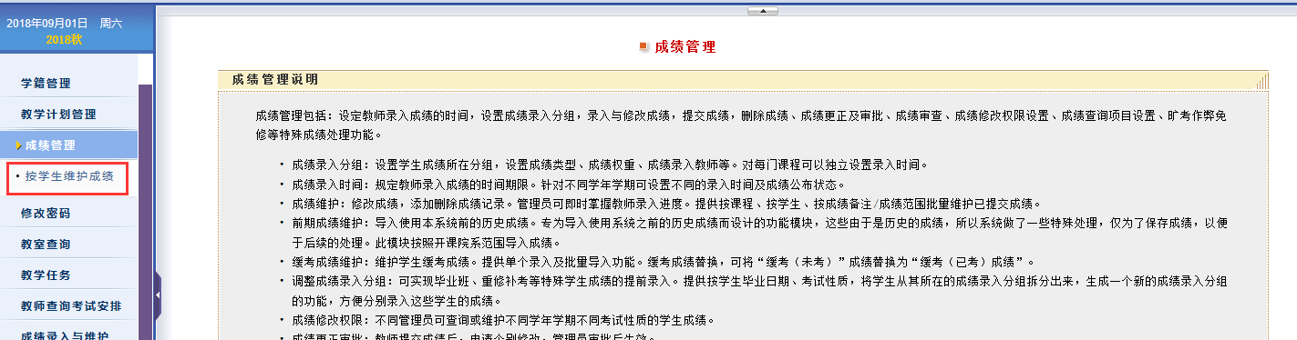

4.若要输出班级学期集体成绩，选择[班级、学年学期]，点击[输出Excel]；
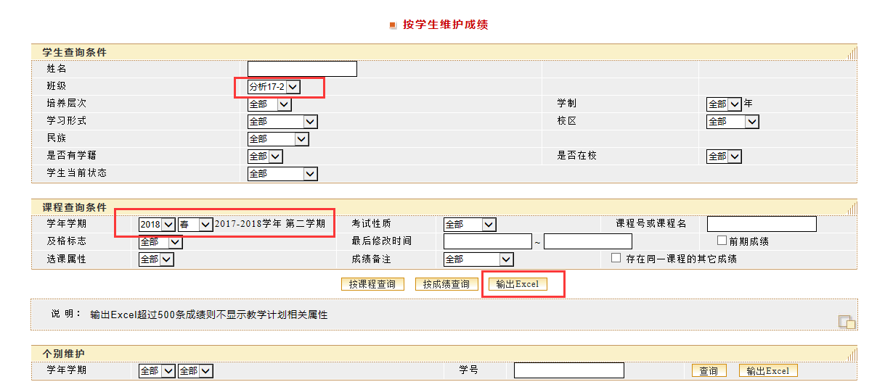

5. 若要查询个别学生成绩，在[个别维护]栏，输入学生学号，点击[查询]；
